Описание функциональных характеристик, информация для установки и эксплуатации программного обеспечения «Модуль IT-Finance «Подача заявок»

Оглавление
Функциональные характеристики программного обеспечения 1
Установка программного обеспечения 1
Требования к рабочему окружению 1
Требуемые программные продукты в составе клиентской части 1
Эксплуатация программного обеспечения 2
Руководство пользователей 2
Подача заявки 2
Банковская гарантия на исполнения контракта 4
Банковская гарантия на участие 12

Функциональные характеристики программного обеспечения

Программное обеспечение «Модуль IT-Finance Подача заявок»
(далее по тексту также программное обеспечение/ ПО/ Cистема)

Программа обеспечивает подачу заявки на получение кредитных услуг юридическими лицами и индивидуальными предпринимателями в кредитные/финансовые и иные организации.
Область применения - для организаций, использующих программу IT-Finance (свидетельство № 2018615047 от 23.04.2018).
Функциональные возможности: автоматизация подачи кредитных заявок; заполнение электронной формы; прикрепление документов; отправка заявки в банк.

Установка программного обеспечения
ПО распространяется в виде интернет-сервиса, специальные действия по установке ПО на стороне пользователя не требуются

Требования к рабочему окружению

Требуемые программные продукты в составе клиентской части
Наименование | Версия | Официальный сайт продукта
КриптоПро CSP | Действующие сертифицированные | http://www.cryptopro.ru/
КриптоПро ЭЦП Browser plug-in |  | http://www.cryptopro.ru/
Браузеры (любой из):
Firefox | Три последние официальные стабильные версии (вышедшие не позднее года на момент проверки версионности) | https://www.mozilla.org/
Google Chrome |  | https://www.google.ru/chrome/

Эксплуатация программного обеспечения

Руководство пользователей

Подача заявки
Раздел "Заявки"
Банковская гарантия на исполнение контракта
Банковская гарантия на участие

Раздел "Заявки"
Открыв раздел "Заявки", Вы увидите перечень поданных заявок на получение БГ. К тому же здесь можно осуществить поиск по поданным заявкам.
Подача заявки возможна после заполнения всех реквизитов пользователя. С заполнением реквизитов можно ознакомиться в статье: Мои реквизиты
На вкладке "Заявки" нажмите кнопку "Подать заявку". В открывшемся окне подачи заявки необходимо выполнить действия, разбитые на пять шагов. Для просмотра своих заявок в зависимости от их статусов необходимо выбрать один из вариантов фильтров. Предварительно они создаются и настраиваются по кнопке "Добавить фильтр по статусам заявок" (см. рис. 1). По гиперссылкам можно перейти сразу в соответствующий раздел заявки. По номеру конкурса – на соответствующий конкурс.
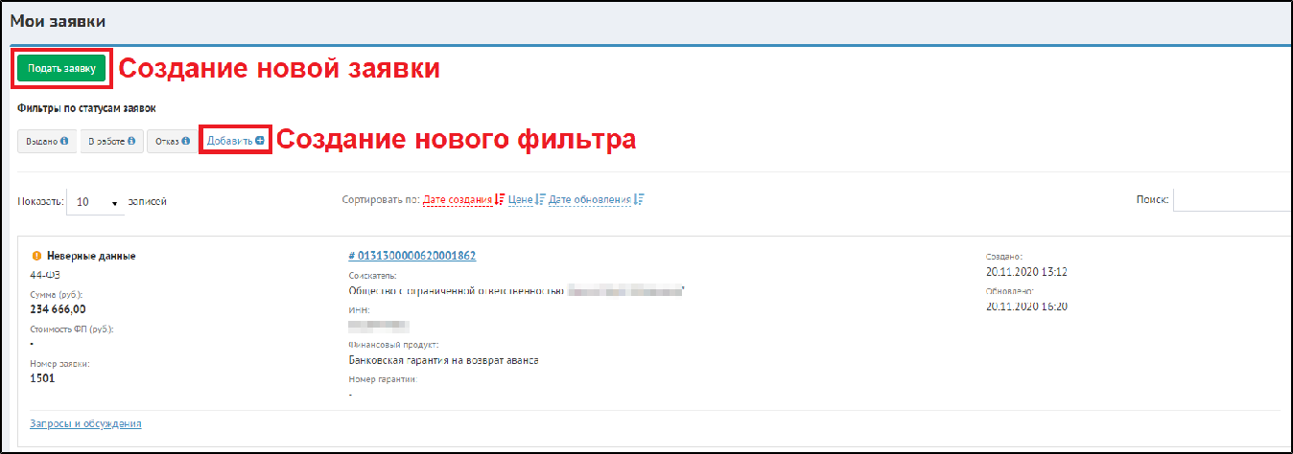

Рисунок 1 - Окно со списком заявок

Также у заявок есть цветовой индикатор, изменяющийся в зависимости от статуса заявки (см. рис. 2).
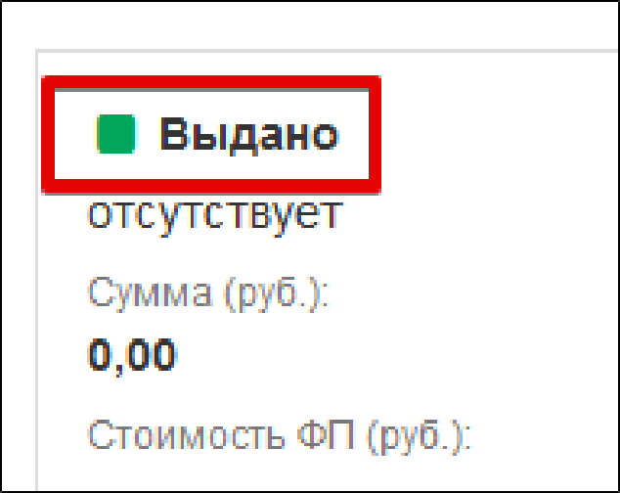
Рисунок 2 - Цветовой индикатор заявки

Для настройки фильтров необходимо выбрать нужные статусы (1) – их количество не ограничено, добавить их в список фильтра (2), указать наименование фильтра (3) и нажать кнопку "Добавить" (4) (см. рис. 3). При перемещении выбранных статусов обратно, они станут недоступны.

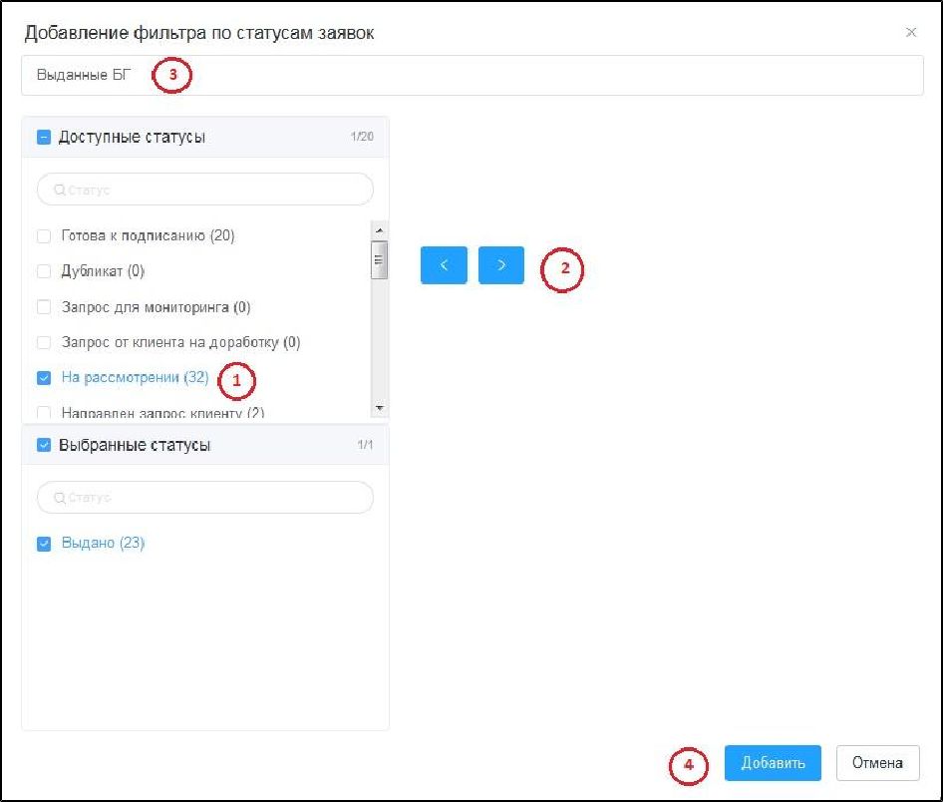
Рисунок 3 - Окно создания фильтра заявок

Подача заявки состоит из шести шагов. Для подачи заявки на получение банковской гарантии перейдите в меню "Заявки" и на открывшейся странице "Мои заявки" нажмите кнопку "Подать заявку".
В открывшемся окне выберите вид необходимого продукта (см. рис. 4). Нажмите кнопку "Далее".
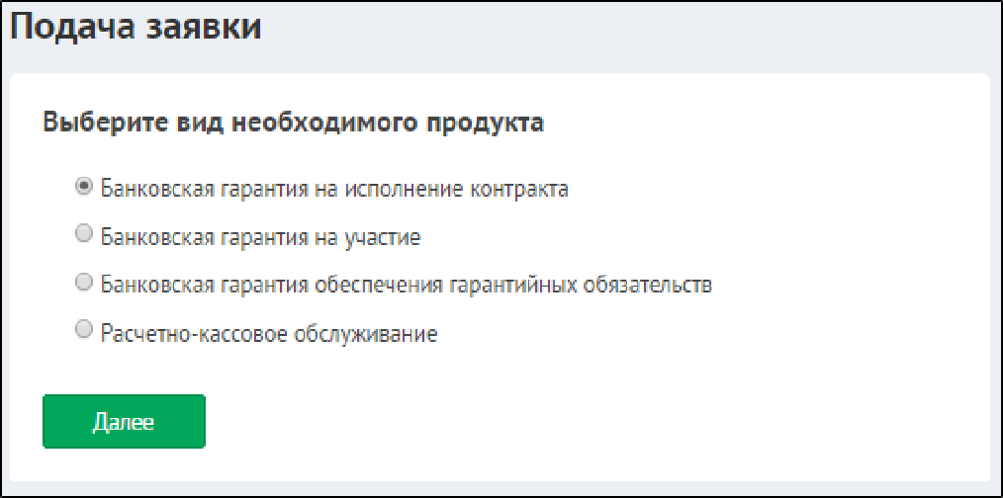
Рисунок 4 - Подача заявки. Выбор необходимого продукта

ПРИМЕЧАНИЕ: В зависимости от выбранного типа продукта в дальнейшем параметры подачи заявки будут незначительно отличаться.

Банковская гарантия на исполнения контракта
1.Подача заявки. Шаг 1 из 6: ввод номера тендера.
В открывшемся окне (см. рис. 5) введите номер процедуры (номер тендера) в поле "Номер процедуры" и нажмите кнопку "Далее".

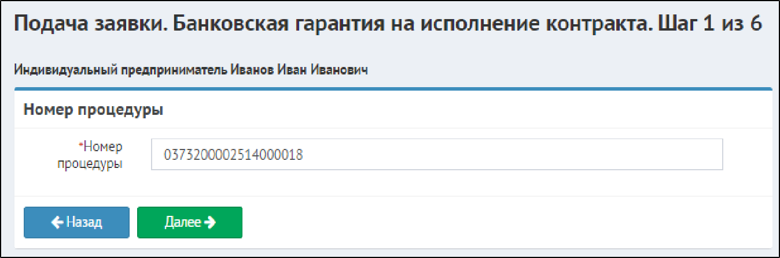
Рисунок 5 - Пример окна с введенным номером процедуры

2.Подача заявки. Шаг 2 из 6: информация о тендере и обеспечении, информация о заявителе, дополнительные сведения.
2.1. Откроется окно с информацией о процедуре и заказчике (см. рис. 6). Если все верно, нажмите кнопку "Далее", иначе нажмите кнопку "Назад" и введите другой номер процедуры.
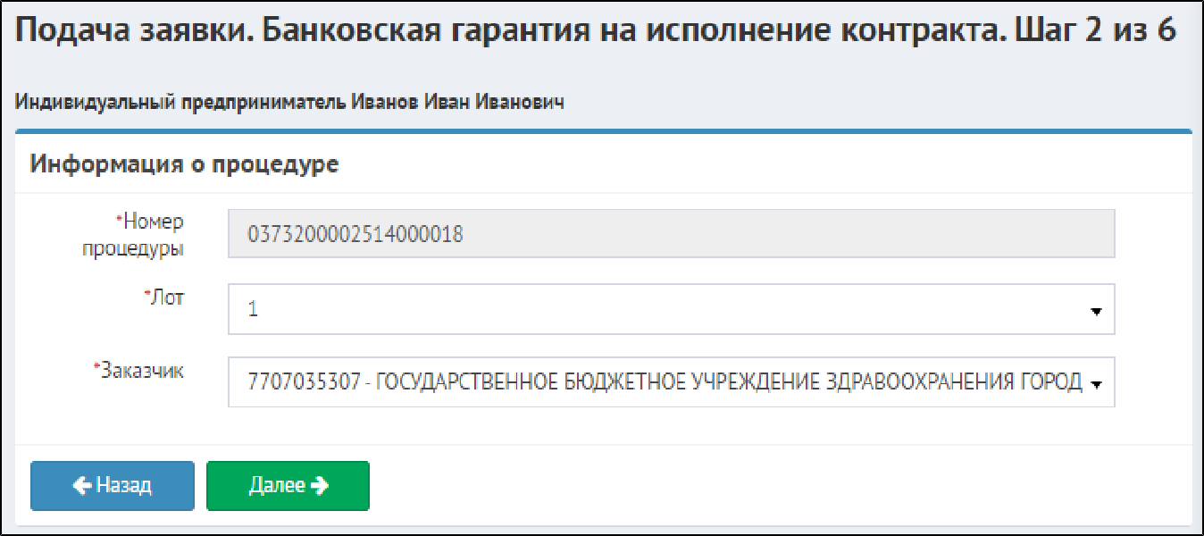
Рисунок 6 - Пример окна с информацией о процедуре

  - Если данные не найдены, то откроется новая форма, где данные необходимо внести вручную (см. рис. 7). После внесения данных нажмите кнопку "Далее".

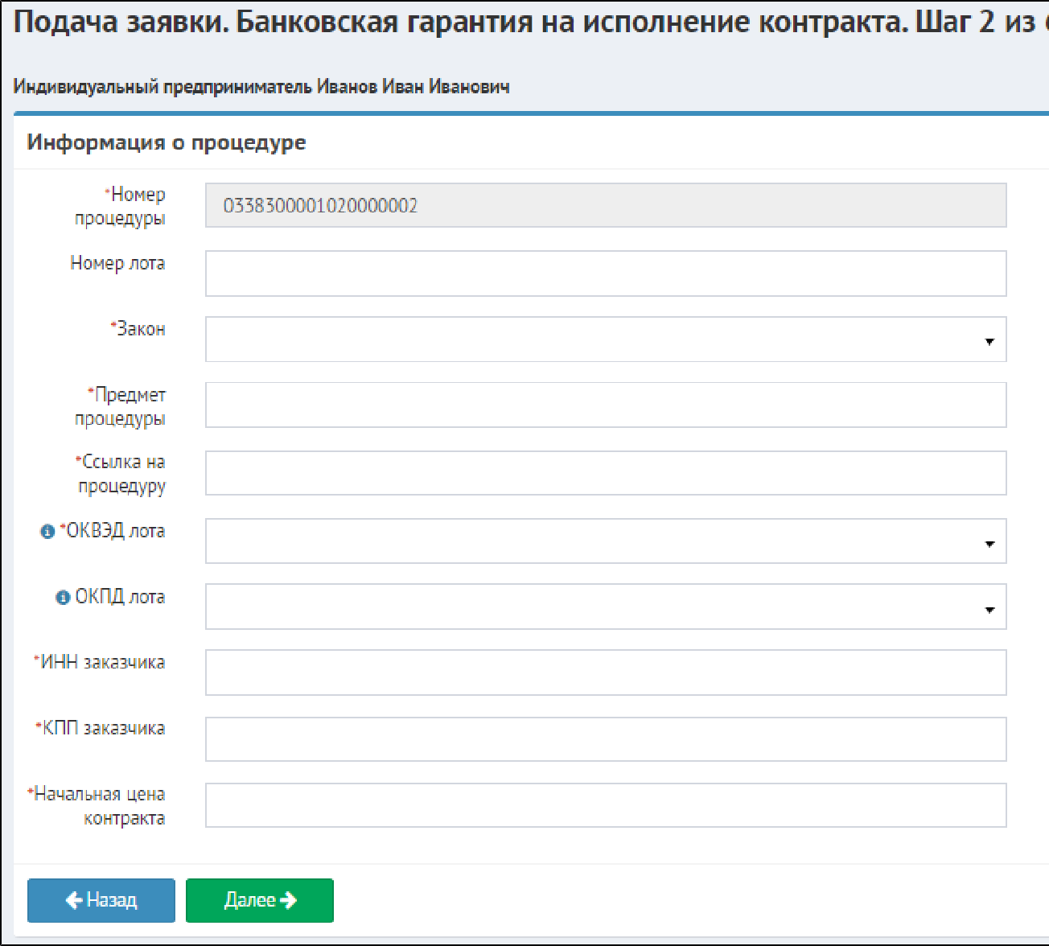
Рисунок 7 - Пример окна для заполнения информации о процедуре вручную

3.Подача заявки. Шаг 3 из 6.
Третий шаг подачи заявки состоит из трех блоков:
Информация о процедуре и обеспечении (см. рис. 8)
В поля, содержащие информацию по тендеру, подтянутся данные с предыдущего шага. Оставшиеся пустые поля необходимо заполнить:
- Фактическая цена контракта - цена, которую предложили вы
- Дата начала действия гарантии
- Дата окончания действия гарантии
ПРИМЕЧАНИЕ: Информация о сроке банковской гарантии (поле "Срок БГ, мес.") заполнится автоматически сразу после проставления дат начала и окончания действия гарантии.

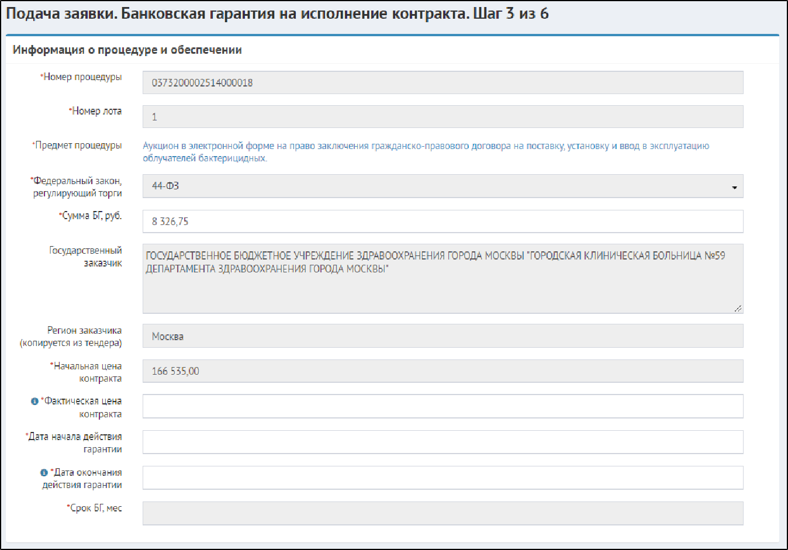
Рисунок 8 - Пример окна с информацией о процедуре и обеспечении

Информация о заявителе (см. рис. 9)

В данном блоке заполнять ничего не требуется, только проверить корректность заполненных данных.

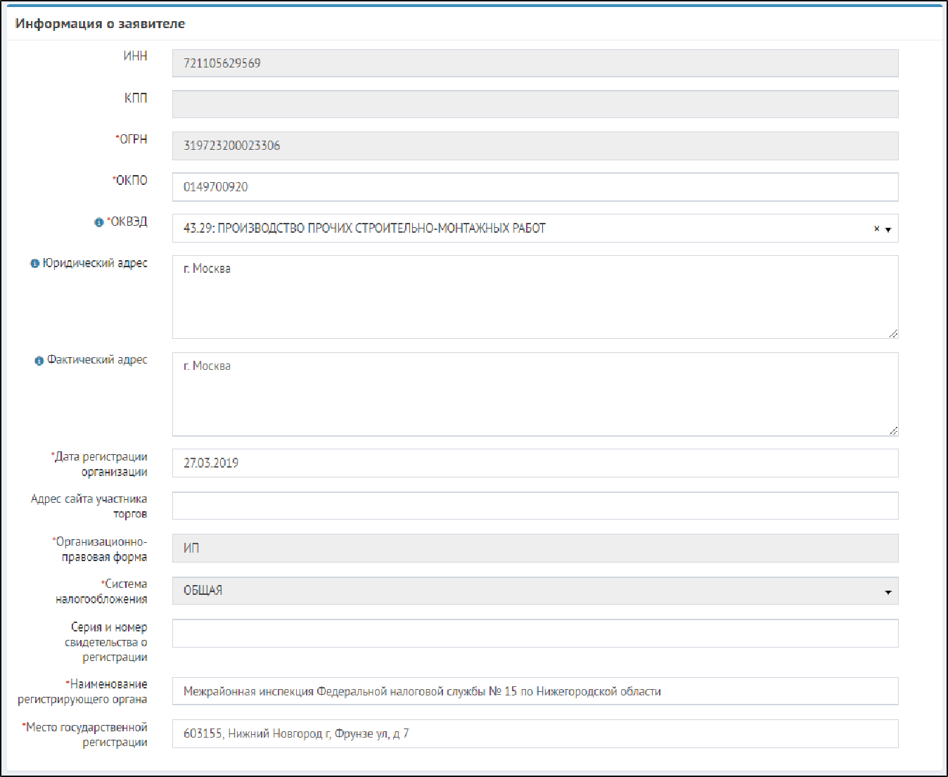
Рисунок 9 - Пример окна с информацией о заявителе

ПРИМЕЧАНИЕ: Информация о заявителе заполняется автоматически путем импорта из ранее заполненных реквизитов пользователя.

Дополнительно (см. рис. 10)
В разделе "Дополнительно" необходимо отметить ответы на ряд вопросов, касающихся наличия или отсутствия аванса по контракту, бесспорного списания и т.д. А также указать сумму текущих обязательств клиента. После заполнения ответов необходимо нажать кнопку "Дале е", чтобы перейти к следующему шагу.
Рисунок 10 - Окно с дополнительными параметрами

- Подача заявки. Шаг 4 из 6: Финансовые показатели

Четвертым шагом является заполнение финансовых показателей, если Вы их заполнили в профиле клиента, то можно сразу нажать кнопку "Да лее". Или можно внести изменения, если требуется.
ЗАМЕЧАНИЕ: Если Вы не завершили мастер подачи заявки, прервавшись на любом шаге, при следующей подаче заявки с тем же видом банковского продукта Вам будет предложено продолжить предыдущий мастер подачи (см. рис. 11). Для продолжения выполнения старого мастера перейдите по указанной ссылке. Для создания нового мастера, нажмите кнопку "Да". Иначе нажмите кнопку "Отмена".
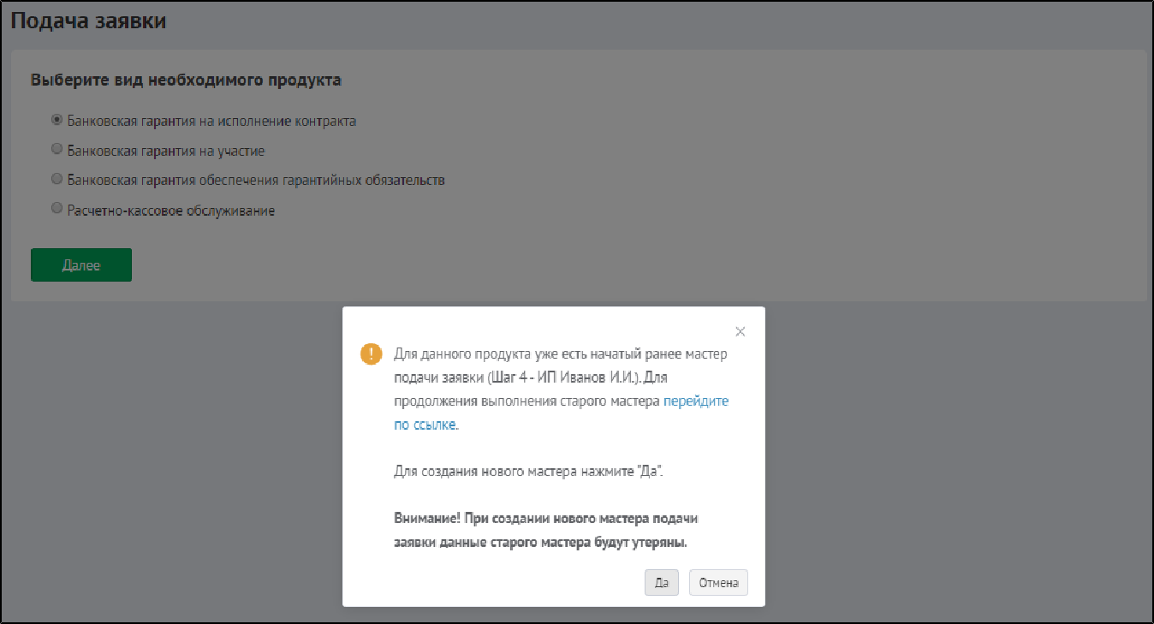
Рисунок 11 - Сообщение о предложении старого мастера регистрации

5.Подача заявки. Шаг 5 из 6: Документы к заявке
На этом шаге Вы уведите все прикрепленные документы из раздела реквизитов Вашего профиля (см. рис. 12).
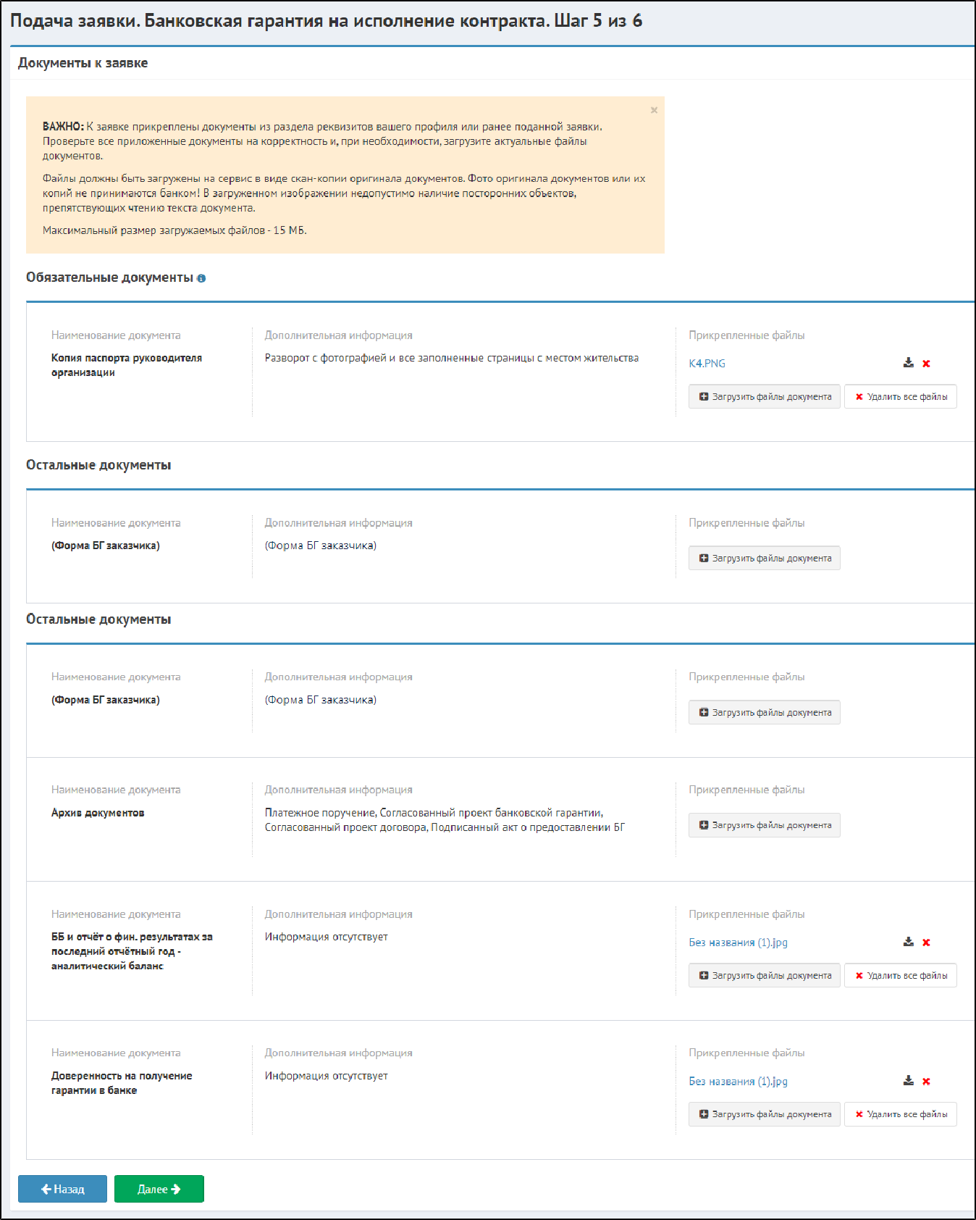
Рисунок 12 - Пример окна с прикрепленными документами

У Вас также возможность прикрепить любые другие документы для подачи заявки. Все обязательные документы следует прикрепить, так как система не даст продолжить, пока все не прикреплено. Для продолжения нажмите кнопку "Далее".
ЗАМЕЧАНИЕ: в качестве документов необходимо прикладывать сканы оригиналов документов. Сканы копий не принимаются банками.
ПРИМЕЧАНИЕ: на финальном этапе подачи заявки система запросит подписание всех прикрепленных документов.

6.Подача заявки. Шаг 6 из 6: собственники, лицензии, ответственные лица, банковские реквизиты
На шестом шаге необходимо заполнить сведения об имеющихся лицензиях (см. рис. 13). После следует заполнить информацию по ответственным лицам, если они не были заполнены в разделе "Мои реквизиты" (см. ст. Мои реквизиты) или требуют корректировки (см. рис. 14), а также данные о банковских реквизитах (будут загружены из профиля, если были ранее туда добавлены).
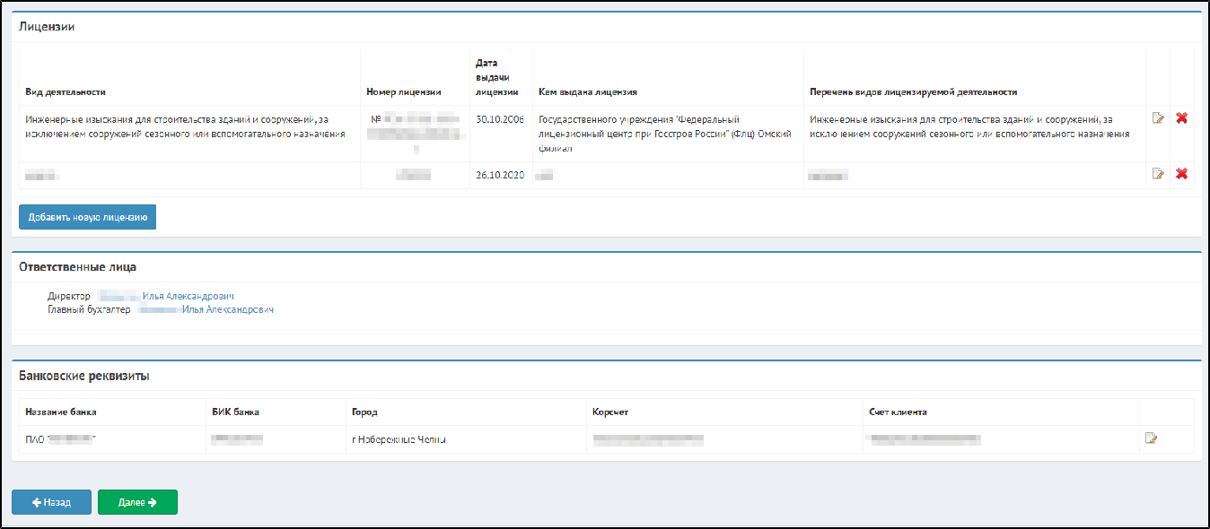

Рисунок 13 - Окно подачи заявки - Шаг 6 - Лицензии и банковские реквизиты

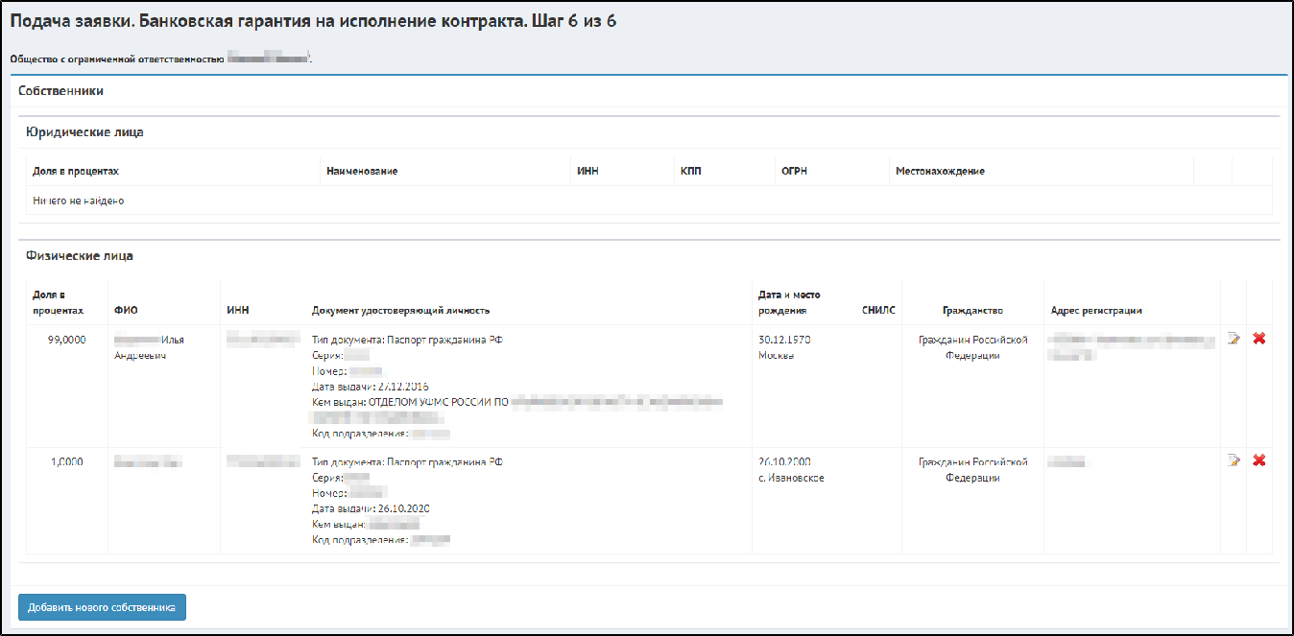

Рисунок 14 - Окно подачи заявки - Шаг 6 - Окно настройки

Как только проверка последнего шага подачи заявки завершена необходимо нажать "Далее". Откроется форма подписания заявки и ее отправки в сервисы партнеров (см. рис. 15). Здесь можно проверить сформированные системой документы (анкета) и ранее подгруженные документы. Далее необходимо перейти по ссылке для удаленного подписания заявки и подписать заявку с помощью КЭП. Также необходимо поставить галочки о согласии с текстом пользовательского соглашения и политикой обработки персональных данных, после чего нажать на кнопку "Подать заявку (партнёры)". Заявка появится в разделе "Заявки" и приобретет статус "Новая".

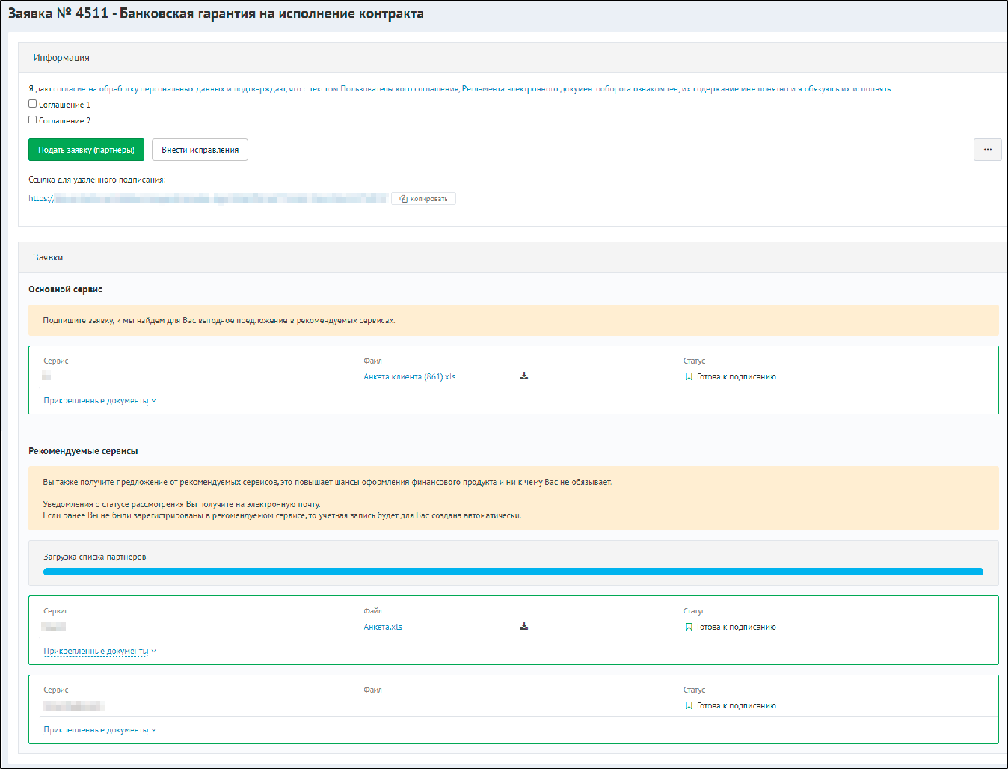
Рисунок 15 - Окно подачи заявки - Отправка заявки в сервисы партнеров и удаленное подписание

ПРИМЕЧАНИЕ:
На статусе «Готова к подписанию» - заявку можно подписывать КЭП.

Банковская гарантия на участие
Подача БГ на участие отличается только третьим шагом подачи заявки. При выборе продукта "Банковская гарантия на участие", необходимо на первом шаге ввести также реестровый номер процедуры, а затем заполнить информацию касающуюся БГ на участие (см. рис. 16).
На третьем шаге подачи заявки в блоке "Информация о процедуре и обеспечении" необходимо заполнить:
    - Сумма БГ на участие, руб
    - Дата начала действия БГ на участие
    - Дата окончания действия БГ на участие
    - Крайний срок получения БГ на участие
    - Дата начала действия гарантии на исполнение
    - Дата окончания действия гарантии на исполнение
    - Крайний срок получения БГ на исполнение
Блок "Дополнительно" заполняется аналогично заявке БГ на исполнение. Остальные шаги такие же, как и на БГ на исполнение/возврат аванса.

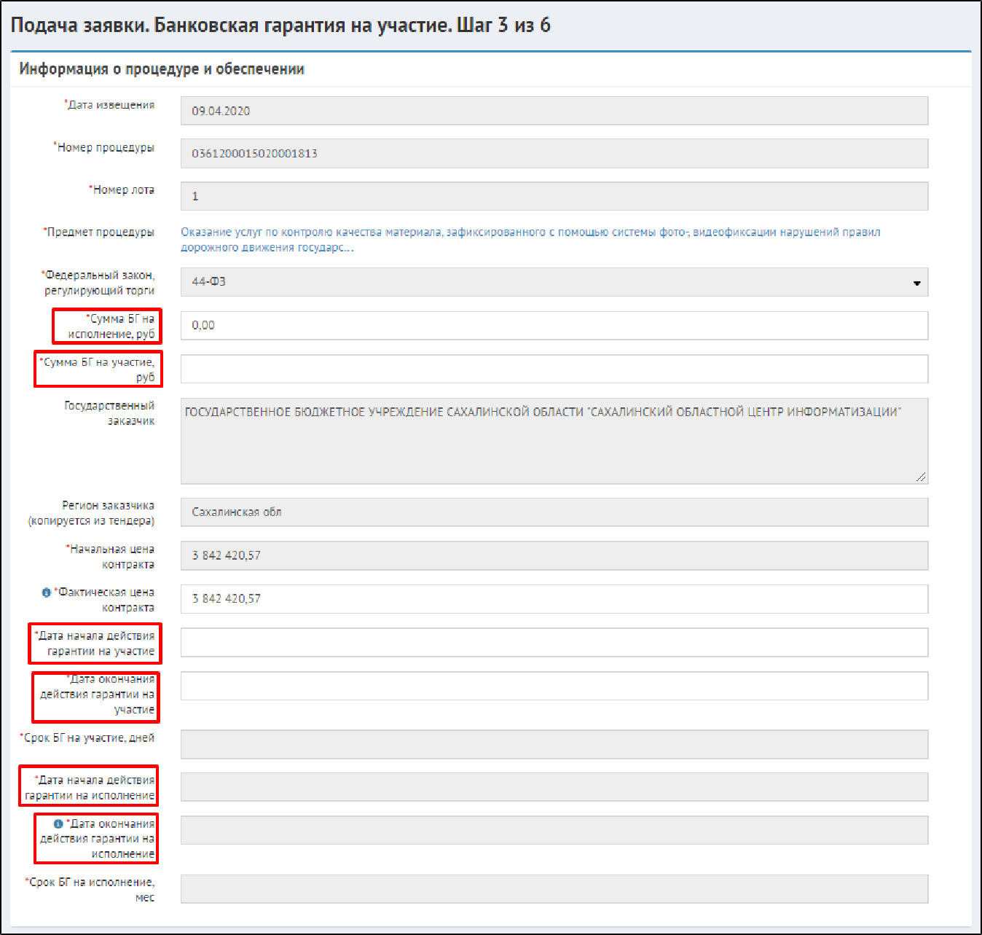
Рисунок 16 - Пример окна с информацией о процедуре и обеспечении БГ на участие

ПРИМЕЧАНИЕ: Информация о сроках БГ заполнится автоматически сразу после проставления дат начала и окончания действия гарантий.
После подачи заявки, если она соответствует условиям, перейдет в статус "Новая" либо "Проект на согласовании". В скором времени Банк возьмет ее в работу. Об изменение статуса система Вас оповестит.

